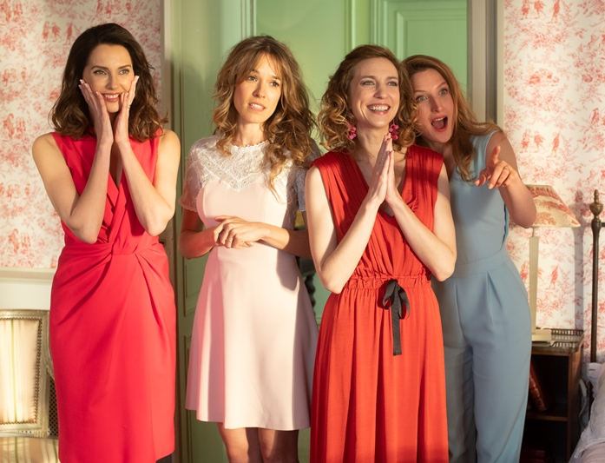
Čo sme komu urobili ? 2
(Qu'est-ce qu'on a encore fait au bon Dieu?)
Premiéra: 28. 2. 2019

Orange Studio, Francúzsko / Belgicko, 2018
Réžia: Philippe de Chauveron
Scenár: Philippe de Chauveron, Guy Laurent
Hudba: Marc Chouarain
Kamera: Stéphane Le Parc
Hrajú: Christian Clavier, Chantal Lauby, Ary Abittan, Medi Sadoun, Frédéric Chau, Elodie Fontan, Frédérique Bel, Julia Piaton, Noom Diawara

Claude a Marie Verneuilovi čelia novej kríze. Ich štyri dcéry a ich manželia, David, Rachid, Chao a Charles, sa rozhodli opustiť Francúzsko. Každý z nich k tomu má dobrý dôvod. Ale čo rodičia? Tí urobia všetko preto, aby im mladí neodišli niekam na druhý koniec sveta. Pokračovanie úspešnej francúzskej komédie vás opäť zaručene rozosmeje.
Claude a Marie Verneuilovi, milovníci starého dobrého Francúzska a teda aj správny malomeštiaci, sa tak trochu s ťažkým srdcom zmierili s tým, že sa ich dcéry vydali za mužov rozličných pôvodov a podarilo sa im prekonať všetky ich zakorenené predsudky. Ale teraz čelia novej kríze. Ich štyria švagrovia Rachid, David, Chao a Charles sú odhodlaní z rôznych dôvodov opustiť Francúzsko. Ale ako k tomu prídu práve Cloude a Marie Verneuilovi? Ich obavy, že sa z ich blízkosti rozbehnú po celom svete dcéry aj vnúčatá, ich vedie k vymýšľaniu najrôznejších dôvodov ako ich vo Francúzsku všetkých udržať. A to najlepšie tak, že im dokážu, že Francúzsko je tou najúžasnejšou krajinou na svete. A to aj napriek tomu, že na ňu obaja do tejto chvíle s veľkou chuťou nadávali.
Komédia Čo sme komu urobili ? 2, nadväzuje v príbehu a v hereckom obsadení hlavných hrdinov na úspešný a rovnako bláznivý snímok Čo sme komu urobili?. Rola Claude a Marie Verneuilových si pod režisérskou taktovkou Philippe de Chauverona opäť vychutnávajú Christian Clavier a Chantal Lauby. A práve Clavier popisuje svoju úlohu vo filme slovami: „Na filme je vtipná predovšetkým paradoxná situácia, v ktorej sa moja postava ocitne. Svätuškársky svokor je voči všetkému a všetkým okolo seba veľmi kritický. Takže keď musí svojím zaťom ukázať nesmierne pozitívny obraz Francúzska, začína naozaj veľká zábava.“
Prístupnosť: nevhodné pre vekovú kategóriu maloletých do 12 rokov
Žáner: komédia
Verzia: český dabing a francúzsky s českými titulkami
Stopáž: 98 minút
Formát: 2D DCP, zvuk 5.1

